医学工程软件设计实训设计说明书

****系统设计与开发

班 级
姓 名
学 号
指导教师 | (填一个老师)

实训任务书
(内容补充完整，占1页)
目 录
（单倍行距，一级标题四号，二级标题小四）
（以下目录仅供参考，可以根据自己情况按需修改）
1.软件需求分析 1
适用范围/场景、需求人群、功能需求、其它需求等；
2.设计思路与方案 1
2.1设计思路
2.2整体设计方案
2.3 GUI界面设计方案
2.4 软件需求规格
框图、结构图+文字说明；
功能需求；外部接口需求（用户接口、硬件接口、软件接口、通讯接口等）；性能需求；设计约束（行业标准、硬件、技术等）；软件属性（安全性、可移植性、可维护性等）
根据实际需求按需说明，可不写或者简写，但不要空话
3.系统的详细设计与实现 1
3.1系统的整体流程图
3.2设计原理
3.3系统实现过程

3.1 系统的整体设计分析
3.2 **模块的设计与实现（流程图+原理+实现）
3.3 **模块的设计与实现（流程图+原理+实现）
流程图说明软件系统的功能和操作流程（一个图说不清，可以多个图）
配合文字，界面设计图等图等详细说明设计思路和功能实现；
4.软件测试计划与实施 1
4.1 软件测试方案（为什么测试，测试几个部分，测试对象等）
4.2 功能性测试（按功能分小节）
4.3 准确性/科学性测试
4.4 兼容性测试

4.1 方案1系统成效
4.2 方案2系统成效（系统不断被修正的过程真实）
4.3 **功能测试
软件测试、通讯测试、环境测试、兼容性测试、功能测试等，最好测试完系统可能遇到的各种情况。也可以是调试的过程分析。
真实测试。测试数据尽可能多
要充分证明系统的科学性
测试要完善，要考虑到多种情况
5.结果与分析
系统最终的功能+结论
6.实训总结 错误！未定义书签。
整个实训的总结，可以有点感想
参考文献 1
3篇以上，格式规范
附录（可以不放，若放就只放核心程序，标注清晰且不超过3页，格式自行调整） 3
软件设计的源代码。正文中不能出现代码。正文中的功能实现和过程设计均用文字描述。框图尽量整洁美观，可读性强，去AI化

****系统设计与开发
（正文小四，宋体（新罗马），1.5倍行间距，图有表标，表有表标，格式规范，结构清晰，有理有据，内容可读性强。5000字左右）

软件需求分析
本平台针对生物医学信号处理方面的教学和实验的需求，需要具备信号进行加载，噪声进行添加，多种滤波，片段进行处理，性能进行评估等核心方面的功能，而且要求界面友好，操作便捷，运行稳定。具体的功能性需求包括：
- 支持常见格式文件的读取并且能进行双通道显示；
- 允许用户依照时间范围选取信号片段并且用色块去标记；
- 可以叠加四种典型噪声，工频，基线漂移，白噪声，运动伪迹；
- 集成FIR，IIR，自适应，小波及心电/脑电专用去噪算法，支持全信号或者片段进行滤波；提供频域分析，性能指标计算，撤回以及保存等辅助功能；
- 非功能性需求着重界面清晰，误操作容错，响应迅速以及代码的可维护性。

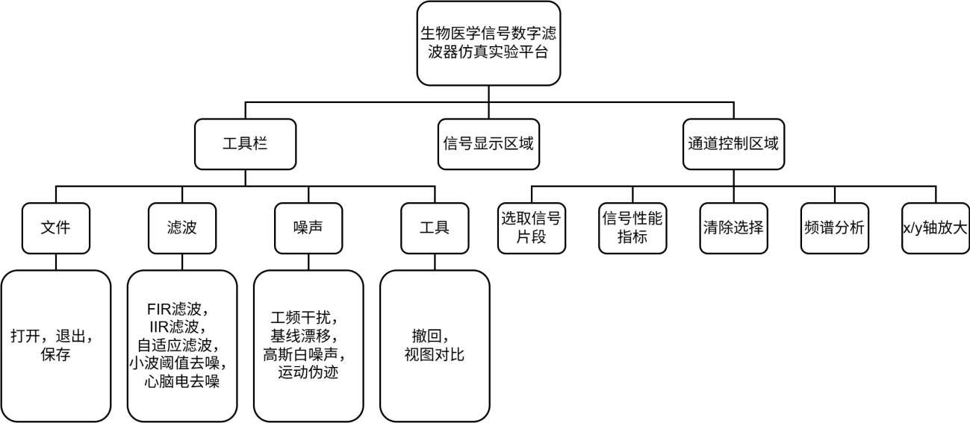
图1-1 系统的总体结构框架
（表标，楷体5号，每一章从新编号，居中）

由于DICOM图像的像素数据类型多样，灰度范围各不相同。因此，本系统先将图像转换为double类型，然后进行归一化处理，将所有像素值映射到0到1区间内，为方便后续处理，归一化变换表达式如下：
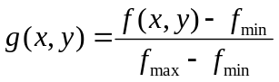 (4-1)
其中，是。。。。。。。。
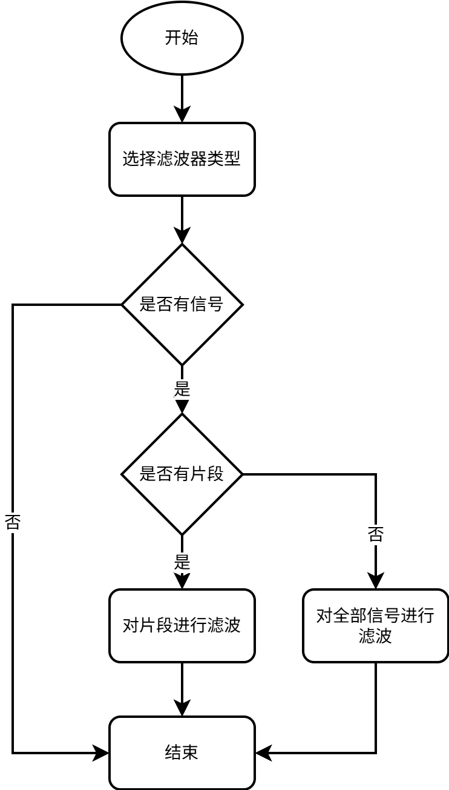
图4-6 信号滤波的流程图
（图示美观，居中，图中文字5号大小）
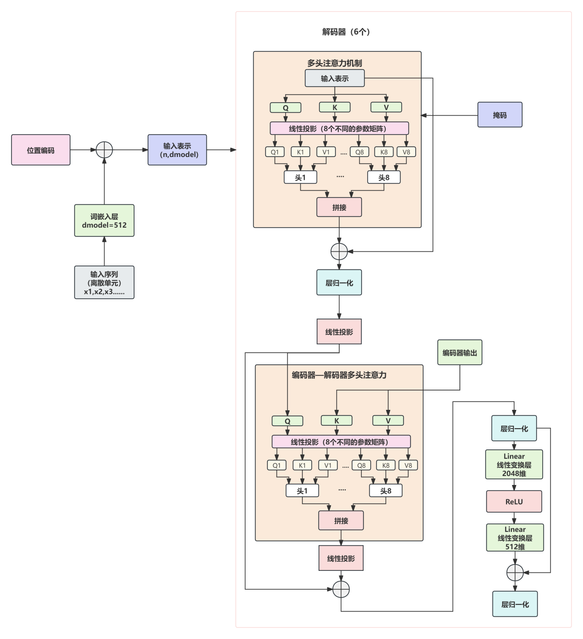
图2-7 解码器框架流程图

§4.1 图像增强实现
图像增强的目的是通过一定的处理手段改善图像的视觉效果，使图像中的关键信息更易于被人眼识别或供后续算法使用。本系统的图像增强实现进一步划分为三种：消噪处理、灰度增强和边缘增强。
一、消噪处理
医学图像在采集和传输过程中难免会受到噪声干扰，噪声会掩盖图像细节，也会影响后续伪彩色增强的效果，因此在进行伪彩色处理之前有必要对图像进行消噪处理。本系统实现了三种去噪方法，中值滤波方法适于去除椒盐噪声，同时能较好的保护图像边界Error: Reference source not found。高斯滤波适用于高斯噪声，维纳滤波具有自适应特性，用户可根据具体情况选择使用。
1. 中值滤波是一种非线性滤波方法，用像素点邻域内所有像素的中值来代替该像素的原始值，输出图像表示为：
(4-2)
2. 高斯滤波是一种线性滤波方法，用像素点邻域内像素的加权平均值来代替原始值，权重由高斯函数确定，其中二维高斯函数的表达式：

3.2滑动窗口参数对比（E1）
滑动窗口长度和重叠率都会对每一个窗口所包含的肌电信息量产生影响，并且最终得到的样本数目也会随之改变。窗口太短不能完全捕捉到手势动作的肌电模式，窗口太大就会把动作内部的非平稳变化或者包含多个动作的过渡部分都包括进来；重叠率太高会造成训练样本不足，降低模型的学习效果，重叠率太低又会造成大量的样本冗余和计算负担。
为了找到对于本文数据集来说最合适的窗口参数，本文设计了四种不同的参数组合，见表3-1。组合A为0.25s窗口、50%重叠；组合B为0.25s窗口、75%重叠；组合C为0.5s窗口、50%重叠；组合D为0.5s窗口、75%重叠。实验固定使用增强13维特征集、20-500Hz带通滤波、无过采样以及四种分类器即KNN、SVM、随机森林和决策树进行训练。
表3-1 不同滑动窗口参数下各分类器的识别准确率
参数组合 | 窗口长度 | 重叠率 | KNN | SVM | 随机森林 | 决策树
A | 0.25s | 50% | 76.4% | 81.8% | 83.7% | 74.4%
B | 0.25s | 75% | 76.2% | 82.6% | 84.4% | 74.0%
C | 0.5s | 50% | 76.8% | 82.1% | 86.2% | 75.6%
D | 0.5s | 75% | 77.7% | 82.3% | 85.9% | 77.3%
由表3-1可知，窗口长度由原来的0.25秒变大到现在的0.5秒，重叠率由原来的50%变为现在的75%的时候，随机森林的准确率达到最高的时候是85.9%，比组合A（83.7%）提高了2.2%。SVM在组合D中得到的准确率为82.3%，比组合B低一些但是差距不大。KNN对于较大的窗口有略微的提升，决策树的准确率基本保持在74%～77%之间，对窗口参数变化不敏感。
原因分析：0.5s窗口可以包含更多的肌肉动力学动作过程，手腕伸展、旋前旋后这些动作要经过一段较长的时间才能完成。相比于50%重叠率来说，75%的重叠率会使训练集的数量翻倍左右，对数据需求量大的SVM、随机森林来说是非常好的选择。
综合来看，组合D(0.5秒窗口，75%重叠)大部分分类器结果都比较理想或者最好。所以本文后面实验都用这个参数。

参考文献

- Atzori M, Gijsberts A, Castellini C, et al. Electromyography data for non-invasive naturally-controlled robotic hand prostheses[J]. Scientific Data, 2014, 1: 140053.
- Zhong W, Jiang X, Szymaniak K, et al. Deep feature learning from electromyographic signals for gesture recognition systems[J]. IEEE Transactions on Neural Systems and Rehabilitation Engineering, 2026, 34: 20-35.
- Castruita-López J F, Aviles M, Toledo-Pérez D C, et al. Electromyography signals in embedded systems[J]. Biomimetics, 2025, 10(3): 166.
- Zhang C, Zhou D, Fang Y, et al. Surface EMG sensing and granular gesture recognition for rehabilitative pouring tasks[J]. Biomimetics, 2025, 10(4): 229.
- 顾兴龙, 宋天赐, 陈文涛, 毛嘉元. 基于 Matlab 的 6 种上肢动作肌电信号识别[J]. 机械工程师,2022 (5): 56-58+62.
- 张鹏, 张峻霞, 刘瑞恒,等. 基于GA-RBF神经网络和sEMG的下肢动作识别方法研究[J]. 中国生物医学工程学报,2022, 41(1): 41-47.
- 杨怀刚. 基于高密度肌电信号分析的手势动作识别方法研究[D]. 秦皇岛. 燕山大学. 2025.
不要求篇数，但核心内容必须有参考文献

